**Государственное учреждение Тульской области «Социально-реабилитационный центр для несовершеннолетних №2»**

**ДОКЛАД**

**на тему:**

**«Жестокое обращение с детьми»**

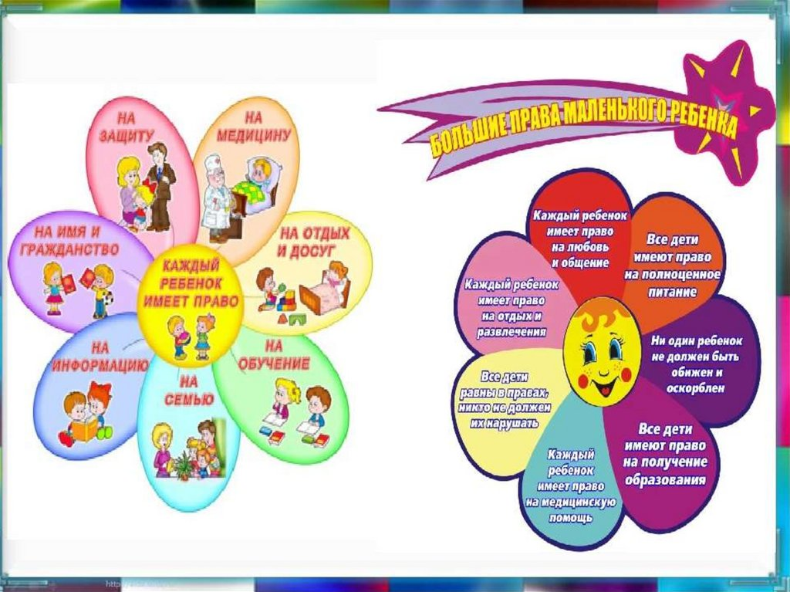

**Подготовила:**

воспитатель

Лёвочкина Ольга Игоревна

**Белёв-2024**

**«Жестокое обращение с детьми»**

Для современного состояния нашей страны, когда экономические преобразования, направленные на преодоление кризиса, на решение экономических проблем, являются главными и безотлагательными, особенно актуальным и требующим пристального внимания, становится вопрос о молодом поколении, его физическом, умственном, духовном, нравственном и социальном положении и развитии.

В Декларации прав ребенка, принятой Генеральной Ассамблеей ООН, подчеркивается: «…ребенок, ввиду его физической и умственной незрелости, нуждается в специальной охране и заботе, включая надлежащую правовую защиту как до, так и после рождения». Поэтому «ребенок должен при всех обстоятельствах быть среди тех, кто первым получает защиту и помощь»

Из истории слайд5

Упоминания о жестокостях к детям в различных литературных источниках встречаются до II в. н.э.

* детей убивали в ритуальных целях: считалось, что убитый ребенок может помочь бесплодным женщинам справиться с болезнями, обеспечить здоровье и молодость;
* их хоронили под фундаментом здания, чтобы сделать его прочнее;
* детей продавали и покупали.

*Слайд6*Как бы нам ни хотелось думать иначе, жестокое обращение с детьми является широко распространенным явлением.

Все чаще на страницах газет, экранах телевизоров и в повседневной жизни мы встречаемся с фактами насилия и жестокого обращения к детям.

«При чистке туалета на заводе "Камаз" найден труп ребёнка. Тело ребёнка было обнаружено сантехником рано утром в пятницу на территории автозавода "Камаз" в Набережных Челнах».

«В Москве мать выбросила новорожденного ребёнка в мусоропровод». «В Красноярске новорожденного ребёнка выбросили в мусорный контейнер».

«В Курганской области мать убила новорожденного сына, напоив его водкой» .

В Москве в середине ноября 2009 г. морской офицер сбросил с восьмого этажа двух приёмных детей, за что осуждён на 9 лет тюремного заключения.

Всю страну взволновало убийство девятимесячного ребёнка отцом в присутствии матери, объявивших, чтобы скрыть преступление, об исчезновении ребёнка.

И вот новое сообщение. В Мытищинском районе г. Долгопрудный Московской области женщина выбросила с 15 этажа двух сыновей — 4 и 7 лет, от полученных травм они скончалис.

Высочайшая трагедия общества, в котором такие вопиющие случаи вышли за пределы единичных.

Ужасно то, что мы стали привыкать к этому, стараемся не замечать, миримся с тем, с чем мириться нельзя. Жестокое обращение с детьми, пренебрежение их интересами не только наносит непоправимый вред их физическому и нравственному здоровью, но и влечет за собой тяжелые социальные последствия.

Обратимся к статистике, которая неумолимо свидетельствует об остроте проблемы.

*Слайд7*Спасаясь от жестокого обращения, ежегодно кончают жизнь самоубийством примерно 2 тыс. детей и подростков, 50 тыс. уходят из семьи, 6 тыс. - из детских домов и интернатов.

* *Слайд8*В общей сложности 25-26 тыс. несовершеннолетних ежегодно становятся жертвами преступных посягательств, из них около 2 тыс. погибают, 8-9 тыс. получают телесные повреждения.
* В России регистрируется свыше 2,5 тыс. сексуальных преступлений, включающих развратные действия взрослых лиц в отношении малолетних детей; с каждым годом совершается все больше изнасилований несовершеннолетних.

*Слайд9*Достоянием гласности стали вопиющие факты: сотни детей живут на свалках, в подвалах и на вокзалах,

* в течение ряда лет малолетний ребенок живет в собачьей конуре и не понимает человеческой речи;
* в результате неправильного лечения и халатности врачей дети умирают и становятся калеками;
* из-за безответственного отношения родителей, их пьянства, наркомании дети голодают, подвергаются физическому насилию.

Что попадает под понятие "жестокое обращение с детьми"?*Слайд10*

Жестокое обращение с детьми — действие (или бездействие) родителей, воспитателей и других лиц, наносящее ущерб физическому или психическому здоровью ребенка, а так же его развитию.

Более широкое понятие жестокого обращения раскрыто на схеме.*Слайд11*

* Это когда ребенка оставляют без присмотра,
* когда ребенка бьют или причиняют ему вред, срывая на нем зло,
* когда разрушают у ребенка уверенность в себе,
* когда дразнят и унижают ребенка,
* когда не заботятся о том, чтобы ребенок был чист, одет, накормлен,
* когда ребенка лишают родительской ласки,
* когда ребенка не слушают,
* когда не заботятся о здоровье ребенка,
* когда обманным путем похищают ребенка,
* когда не считают нужным отправлять ребенка в школу,
* когда ребенку показывают порнографические материалы.

*Слайд12*Жестокость по отношению к детям может возникать в силу таких причин, как негативные нравственные качества взрослых, нередко вызываемые неудовлетворённостью сложившимся образом жизни, социальным положением в обществе, отсутствием работы и других неудач, следствием чего возникают конфликты в семье, проявляются психические заболевания.

*Слайд13*Выделяют несколько видов жестокого обращения:

*Слайд14*1. Под физическим насилием понимается, не только нанесение ребенку родителями или лицами, их заменяющими, физических травм, различных телесных повреждений, которые причиняют ущерб здоровью ребенка, нарушают его развитие и лишают жизни. Но и физические наказания, которые в некоторых семьях используются в качестве дисциплинарных мер, начиная от подзатыльников и шлепков до порки ремнем. Необходимо сознавать, что физическое насилие – это действительно физическое нападение (истязание), оно почти всегда сопровождается словесными оскорблениями и психической травмой.. Кроме перечисленного в понятие физического насилия включается так же вовлечение ребенка в употребление наркотиков, алкоголя, а так же дачу ему отравляющих веществ или медицинских препаратов, вызывающих одурманивание (например, снотворных, не прописанных врачом).

*Слайд15 Физическое насилие проявляется как:*

* удары по лицу;
* тряски, толчки;
* затрещины,
* удушения,
* пинки;
* заключение в запертом помещении, где они удерживаются силой;
* избиение ремнем, веревками;
* нанесение увечий тяжелыми предметами, даже ножом.

*Слайд16*2**. Сексуальное насилие или совращение** - использование ребенка взрослым или другим ребенком для удовлетворения сексуальной потребности или получения выгоды. К сексуальному развращению относится также вовлечение ребенка в проституцию, порнобизнес.

*Слайд17***3.**Психическое (эмоциональное) насилие – отсутствие любви и внимания к ребёнку, унижение его человеческого достоинства, грубость (словесные оскорбления, угрозы и т.п.);

*Слайд18***К психологическому насилию относится**

* + открытое неприятие и постоянная

критика ребенка;

* + угрозы в адрес ребенка в открытой

форме;

* + замечания, высказанные в оскорбительной форме, унижающие достоинство ребенка;
  + преднамеренное ограничение общения ребенка со сверстниками или другими значимыми взрослыми;
  + ложь и невыполнения взрослыми своих обещаний;
  + однократное грубое психическое воздействие, вызывающее у ребенка психическую травму.
* Примеры эмоционального насилия: ««Ничтожество. Ты ничего не можешь сделать по-человечески!»; «Ты мне отвратителен! Заткнись!»; «Придурок! Ты не в состоянии даже выслушать меня»; «Вон отсюда! Не могу больше на тебя смотреть»; «От тебя больше неприятностей, чем пользы»; «Лучше бы ты никогда не рождался».

Жестокое обращение с детьми – это не только побои, нанесение ран, сексуальные домогательства и другие способы, которыми взрослые люди калечат ребёнка. Это унижение, издевательства, различные формы пренебрежения, которые ранят детскую душу.

*Слайд19*4.**Пренебрежение**основными нуждами ребенка (моральная жестокость) -это отсутствие со стороны родителей или лиц, их заменяющих, элементарной заботы о нем, а также недобросовестное выполнение обязанностей по воспитанию ребенка, в результате чего его здоровье и развитие нарушаются

*Слайд20*Одним из проявлений жестокого обращения является отсутствие любви у женщины к ребенку, когда он еще находится в материнской утробе, т.е. нежелание беременности.

Его, еще ничем себя не проявившего, уже не любят, не думают и не заботятся о нем. Будучи эмоционально отвергнутым еще до рождения, такие дети рождаются раньше срока в два раза чаще по сравнению с детьми от желаемой беременности, они часто имеют низкую массу тела, чаще болеют в первые месяцы жизни, хуже развиваются. и др.

*Слайд21****Последствия жестокого обращения с детьми в семье***

* уход в религиозные секты;
* объединения в неформальные группы с криминальной и фашисткой направленностью;
* агрессивное, преступное поведение детей;

сбежавшие из дома дети умирают от голода и холода, становятся жертвами других детей, также сбежавших от домашнего насилия

*Слайд22****Что представляют собой родители, которые жестоко обращаются со своими детьми?***

*Слайд23*Обычно они находятся в стрессовых условиях или переживают крушение своих жизненных планов.

*Слайд24*Наиболее общие проблемы, характерные для таких родителей,— это депрессия, одиночество, супружеские раздоры, безработица, злоупотребление психоактивными веществами, развод, насилие в семье, сильное пьянство и беспокойства, связанные с работой.

*Слайд25*Некоторые родители осознают, что они плохо обращаются со своими детьми, но не способны себя остановить.

*Слайд26*Другие родители, подвергающие своих детей жестокому обращению, буквально ненавидят их или чувствуют к ним отвращение. Детские мокрые, грязные пеленки, плач, потребности невыносимы для таких родителей.

*Слайд27-28*В основе большинства случаев жестокого обращения с детьми лежит порочный круг насилия, который перетекает от одного поколения к другому. Приблизительно одна треть всех тех родителей, кто подвергался жестокому обращению в детстве, плохо обращается со своими собственными детьми

*Слайд29*Еще одна треть родителей обычно не проявляют жестокости к своим детям.

Однако они могут так поступать, находясь в состоянии стресса. Такие родители просто никогда не учились тому, как любить детей, общаться с ними и воспитывать их

*Слайд30*В настоящее время создано множество общественных организаций для того, чтобы выявить тех детей, которые подвергаются избиениям, или тех, о ком не заботятся родители

*Слайд31*-Узаконенное «попечение» над детьми.

*Слайд32*-Родители могут охотно согласиться поместить его в детский дом.

*Слайд33*-В некоторых случаях ребенку разрешают оставаться дома с родителями, но в строгом соответствии с эффективными программами обучают родителей умению заботиться о детях и справляться со стрессовыми ситуациями.

*Слайд34*Каждый ребенок имеет право на счастье.

В Декларации прав ребенка, принятой Генеральной Ассамблеей ООН, подчеркивается: «…ребенок, ввиду его физической и умственной незрелости, нуждается в специальной охране и заботе, включая надлежащую правовую защиту как до, так и после рождения». Поэтому «ребенок должен при всех обстоятельствах быть среди тех, кто первым получает защиту и помощь»

*Слайд35****Права детей регулируются и защищаются основными законами:***

* Конституция РФ
* Семейный кодекс РФ
* Основы законодательства РФ об охране здоровья граждан
* Федеральный Закон об образовании
* Закон об основных гарантиях прав ребенка в РФ
* Закон о дополнительных гарантиях социальной защиты детей-сирот и детей, оставшихся без попечения родителей
* Президентская Программа «Дети России», 1994 г.

*Слайд36*Четыре заповеди мудрого родителя

* Не пытайтесь сделать из ребёнка самого-самого.
* Не сравнивайте вслух ребёнка с другими детьми.
* Избегайте свидетелей*.*
* Перестаньте шантажировать.

*Слайд37***Способы открыть ребёнку свою любовь**

* **Слово**
* Называйте ребёнка ласковыми
* именами, придумывайте домашние прозвища, рассказывайте сказки, пойте колыбельные, и пусть в вашем голосе звучит нежность, нежность и только нежность.
* **Прикосновение**
* Иногда достаточно взять ребёнка за руку, погладить по волосам, поцеловать, чтобы он перестал плакать и капризничать.
* **Взгляд**
* Не разговаривайте с ребёнком, стоя к нему спиной или вполоборота, не кричите ему из соседней комнаты. Подойдите, посмотрите ему в глаза и скажите то, что хотите.